Санкт-Петербургский Политехнический Университет Петра Великого

Институт компьютерных наук и технологии

Высшая школа интеллектуальных систем и суперкомпьютерных технологий

ОТЧЕТ ПО ЛАБОРАТОРНОЙ РАБОТЕ Lab2_z1

Дисциплина: Проектирование реконфигурируемых гибридных вычислительных систем

Выполнил студент Курякин Д.

Гр. 3540901/12001

Руководитель, доцент Антонов А.П.

«__» ______ 2022

Санкт-Петербург

2022

Оглавление

1. Задание 3

2. Исходный код функции 3

3. Исходный код теста 3

3.1 Моделирование 4

4. Первое решение — Solution1 5

4.1 Исходные настройки 5

4.2 Синтез 5

5. Первое решение — Solution2 7

5.1 Исходные настройки 7

5.2 Синтез 8

6. Сравнение Solution1 и Solution2 9

7. Выводы 10

1. Задание

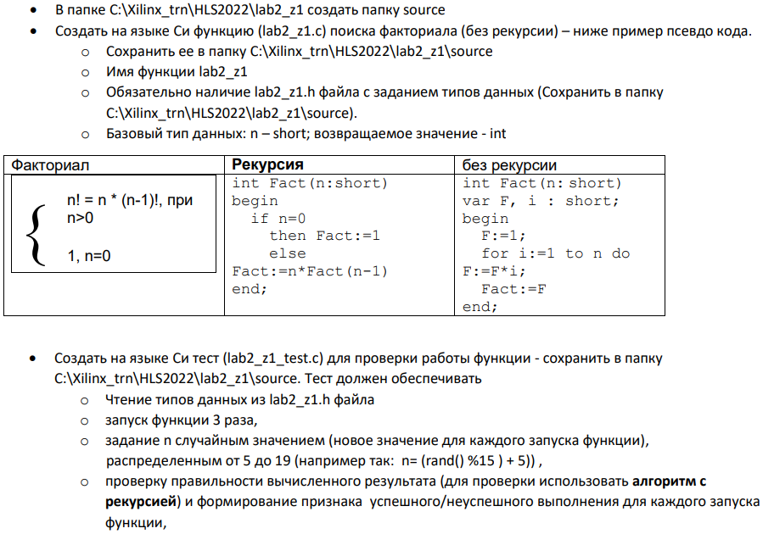

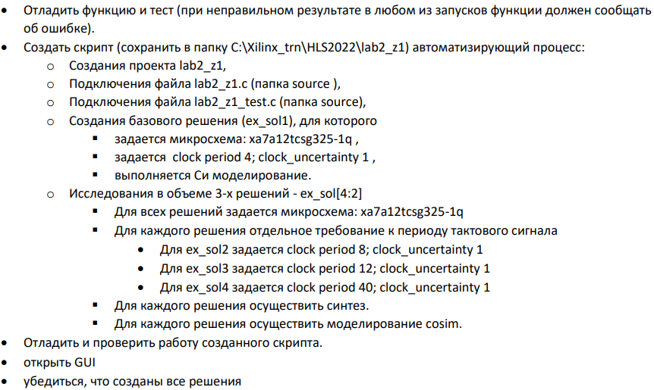

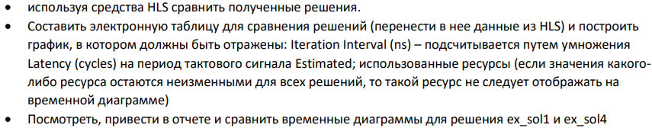

**2. Исходный код функции**

Исходный код заголовочного файла приведен ниже.

|  |
| --- |
| **#define** **ROWS** 3  **typedef** **short** **din_type**;  **typedef** **int** **dout_type**;  **dout_type** **lab2_z1** (**din_type** in); |

Исходный код синтезируемой функции приведен ниже.

|  |
| --- |
| **#include** "lab2_z1.h"  **dout_type** **lab2_z1** (**din_type** in)  {  **dout_type** res = 1;  **for**(**int** i = 1; i <= in; i++)  {  **#pragma** HLS PIPELINE off  res = res * i;  }  **return** res;  } |

**3. Исходный код теста**

Исходный код теста для проверки функции lab1_z2 приведен ниже.

|  |
| --- |
| **#include** <stdio.h>  **#include** "lab2_z1.h"  **int** **arentEqual**(**dout_type** expectedArr, **dout_type** actualArr)  {  **if** (expectedArr != actualArr)  {  **fprintf**(stdout, " ERROR: expected=%d actual=%d \n", expectedArr, actualArr);  **return** 1;  }  **return** 0;  }  **dout_type** **lab2_z1_rec** (**din_type** in){  **dout_type** res;  **if** (in == 0){  res = 1;  } **else** {  res = in * **lab2_z1_rec**(in-1);  }  **return** (res);  }  **int** **main**() {  **din_type** in;  **dout_type** expectedArr, actualArr;  **int** pass = 0;  **for** (**int** i = 0; i < 3; i++)  {  in = (**rand**() %15) + 5;  expectedArr = **lab2_z1**(in);  actualArr = **lab2_z1_rec**(in);  **fprintf**(stdout, "%d: %d, %d, %d \n", i, in, expectedArr, actualArr);  **if** (**arentEqual**(expectedArr, actualArr))  pass = 1;  }  **if** (!pass)  **fprintf**(stdout, "----------Pass!------------ \n");  **else**  **fprintf**(stderr, "----------Fail!------------ \n");  **return** pass;  }; |

Тест обеспечивает проверку корректной работы функции.

В листинге приведен tcl скрипт.

|  |
| --- |
| open_project -reset lab2_z1  add_files ./source/lab2_z1.c  set_top lab2_z1  add_files -tb ./source/lab2_z1_test.c  open_solution -reset "ex_sol1"  set_part {xa7a12tcsg325-1Q}  create_clock -period 4 -name clk  set_clock_uncertainty 1  csynth_design  csim_design -clean  set all_solutions {ex_sol2 ex_sol3 ex_sol4}  set all_period {{8} {12} {40}}  foreach the_solution $all_solutions the_period $all_period {  open_solution -reset $the_solution  create_clock -period $the_period -name clk  set_clock_uncertainty 1  set_part {xa7a12tcsg325-1Q}  csynth_design  cosim_design -trace_level all -tool xsim  } |

**6. Сравнение решений**

Был запущен tcl скрипт. После выполнения скрипта была выполнена команда Compare Reports. После которой получаем результаты сравнения решений.

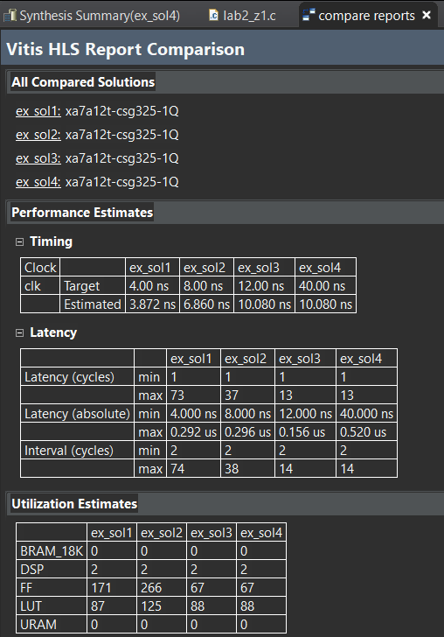

*Рис. 1 Сравнение решений*

*Рис. 2 Диаграмма сравнения решений*

**7. Выводы**

В данной работе были получен опыт работы с автоматической сборкой проекта.